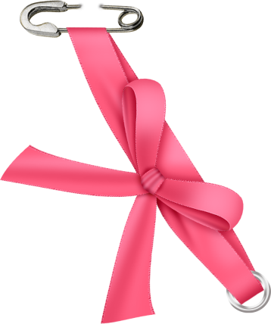
EB1 de Abrunheira

Nome: …………………………..................... Data: ......./......./....... 4.º ano Turma F

Os objectivos foram atingidos plenamente; aproveitamento MUITO BOM. |  | Os objectivos foram atingidos largamente; aproveitamento BOM. |  | Os objectivos foram atingidos satisfatoriamente; aproveitamento SATISFAZ. |  | Os objectivos não foram atingidos, tendo o aluno revelado algumas dificuldades; NÃO SATISFAZ

- Mesas e bancos
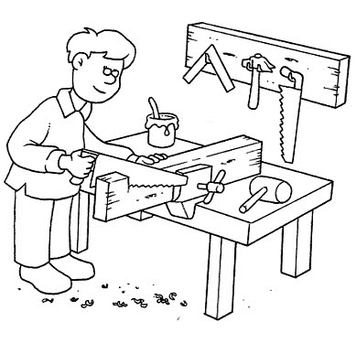
Um carpinteiro faz apenas bancos com três pernas e mesas com quatro pernas.
No fim do dia ele tinha utilizado 31 pernas.
Qual o maior número de mesas que ele conseguiu fazer nesse dia?
E quantos bancos fez?

R.: ______________________________________________________________________________________

- Calças e camisas

Uma costureira apenas cose botões em camisas e calças. Nas camisas cose 5 botões e nas calças cose três. No fim do dia utilizou 33 botões.
Nesse dia qual foi o maior número de camisas que conseguiu coser botões?
Conseguiu coser botões nalgum par de calças? Em quantos?
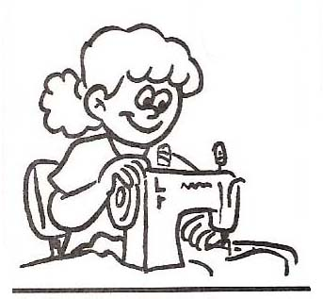
Prof. Ana Cristina Grave 4.º Ano Turma F

R.: ___________________________________________________________________________________

